Электронный дополнительный материал

УДК 630*66.09

Анализ продуктов экстракции и водно-щелочного гидролиза технической березовой коры под действием ЭМП СВЧ*

© Е.Н. Коптелова, Н.А. Кутакова**, С.И. Третьяков, А.В. Фалева

Северный (Арктический) федеральный университет им. М.В. Ломоносова, наб. Северной Двины, 17, Архангельск, 163001 (Россия),
e-mail: n.kutakova@narfu.ru

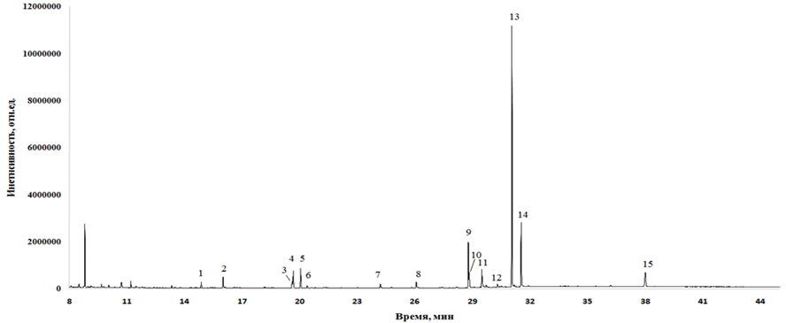
а
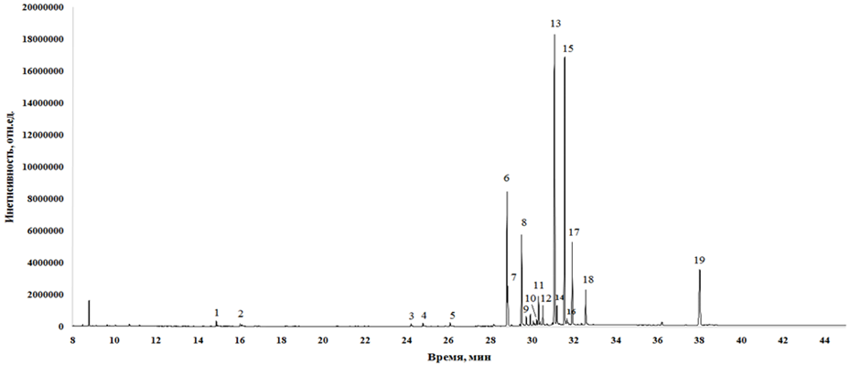
б
Рис. 1. Хроматограмма образцов суберина, выделенных из фракции измельченной коры менее 1 мм (а) и из фракции 2–3 мм (б)
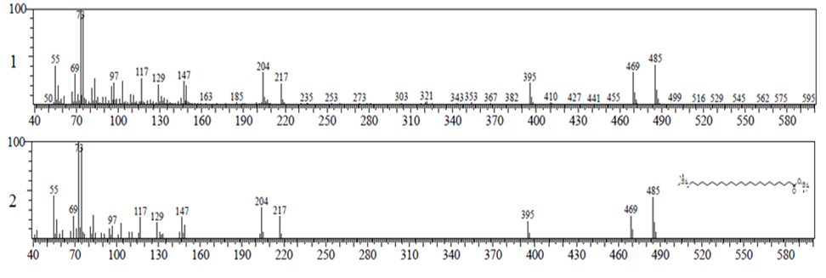
Рис. 2. Спектр ЭИ 22-гидроксидокозановой кислоты, бис (триметилсилиловый) эфир, SI:93. 1 – спектр ЭИ исследованного образца, 2 – спектр ЭИ согласно базе NIST-11

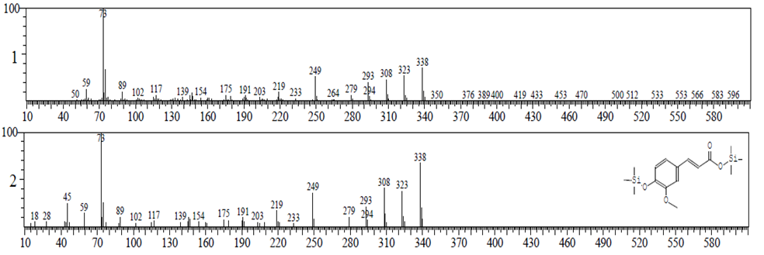
Рис. 3. Спектр ЭИ феруловой кислоты, триметилсилиловый эфир: 1 – спектр ЭИ исследованного образца, 2 – спектр ЭИ согласно базе NIST-11

* Полный текст статьи опубликован: Коптелова Е.Н., Кутакова Н.А., Третьяков С.И., Фалева А.В. Анализ продуктов экстракции и водно-щелочного гидролиза технической березовой коры под действием ЭМП СВЧ // Химия растительного сырья. 2022. №1. С. 169–177. DOI: 10.14258/jcprm.20220110473.
** Автор, с которым следует вести переписку.

